 | Ege İhracatçı Birlikleri Genel Sekreterliği – İZMİR  Tel.(0232)488 60 88-89 Faks.(0232)488 61 00 E-Posta: maden@egebirlik.org.tr | 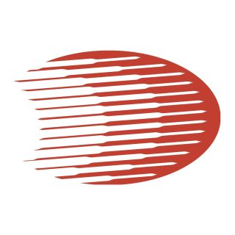
Lütfen formu bilgisayar ile doldurarak Ödeme Dekontu, İmza Sirküleri ve Ticaret Sicil Gazetesi suretleriniz ile birlikde E-posta yoluyla 27 Aralık 2013 tarihine kadar Birliğimize gönderiniz.

EXPOSTONE MOSCOW 2014 FUARI
24 – 27 Haziran 2014 / Moskova – Rusya Federasyonu
MİLLİ KATILIM BAŞVURU FORMU

24 – 27 Haziran 2014 tarihlerinde Moskova’da düzenlenecek Expostone Moscow 2014 fuarına Ege İhracatçı Birliklerince organize edilecek milli katılım dahilinde katılmak istiyoruz.
Fuara katılım koşullarını kabul ettiğimizi beyan eder, gerekli işlemlerin yapılmasını arz ederim.
Talep edilen stand alanı büyüklüğü | …….. m²  ÖNEMLİ NOT: Oluşturulacak stand projesine göre gerekmesi durumunda EİB, m² talebinde değişiklik yapmaya yetkilidir.
Talep edilen fuar katılım şekli | ( )Nakliye dahil (725 €/m²) ( )Nakliye hariç (525 €/m²)
Fuarda sergilenecek ürünler (lütfen İngilizce olarak yazınız)
Fuara hazırlık aşamalarında | Adı Soyadı |  | Görevleri
görüşülecek yetkili iki kişinin | 1.
 | 2.
Ticaret Ünvanı
Adresi (Ticaret Sicil Gazetesinde Yeraldığı şekilde
Bağlı olunan vergi dairesi |  | Vergi numarası
Telefon |  | Faks
E-Mail |  | Web sitesi
 | Adı Soyadı |  | Görevleri
 | 1.
Firma üst düzey temsilcilerinin | 2.
 | 3.

Firma kuruluş yılı
Firma türü | ( )Üretici ( )İhracatçı ( )Üretici -İhracatçı ( )Diğer ................
Üretilen / ihraç edilen ürünler
(lütfen İngilizce olarak yazınız)
Toplam ihracat (2013yılı) USD

İhracat Yapılan ülkeler

Firma Adına Tescilli Marka(lar)
Formu dolduran yetkilinin Tarih İmza / Kaşe
Adı Soyadı:

Lütfen firmanızı temsil ve ilzama yetkili kişi/kişilerce imzalayınız.

